ΕΦΗΜΕΡΙΔΑ ΤΑ ΝΕΑ

Ωδείο Ηρώδου Αττικού: Ενα Μέγαρο Μουσικής της αρχαιότητας

Είχε ύψος όσο μια σημερινή 15ώροφη πολυκατοικία και πλάτος τριπλάσιο από τον Παρθενώνα. Ο καθηγητής Μανόλης Κορρές σε νέα μελέτη του αποκαλύπτει ότι για την κατασκευή της κολοσσιαίας ξύλινης στέγης τουχρειάστηκαν πάνω από 3.000 δένδρα!
Μαίρη Αδαμοπούλου | ΔΗΜΟΣΙΕΥΣΗ: 12/09/2014 08:00 |
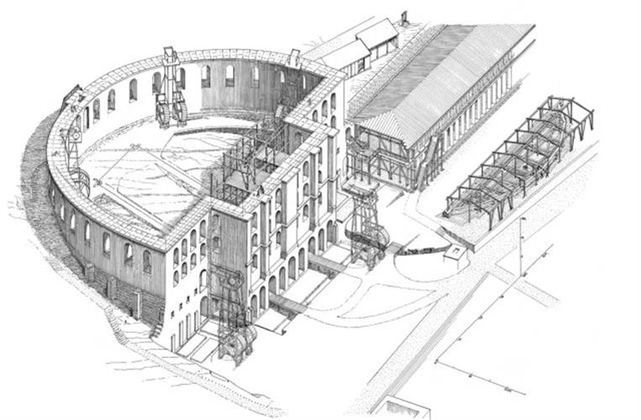
Οι εργασίες όπως θα ήταν σε εξέλιξη περί το 164 μ.Χ. στο Ωδείο, που θα έπρεπε να κατέχει το ρεκόρ για το μεγαλύτερο άνοιγμα στέγης εκ φυσικής ξυλείας χωρίς ενδιάμεσα στηρίγματα

1 από 4

ΠΡΟΒΕΒΛΗΜΕΝΕΣ ΚΑΤΑΧΩΡΗΣΕΙΣ
Μέχρι τη στιγμή που χτίστηκε το Χίλτον, ήταν το υψηλότερο κτίριο στην Αθήνα - είχε ύψος όσο μια σημερινή 15ώροφη πολυκατοικία. Το πλάτος του ήταν τριπλάσιο του Παρθενώνα και για την κατασκευή του απαιτήθηκε μία μπανιέρα γεμάτη χρυσό, δηλαδή γύρω στους τέσσερις τόνους. Για ποιον λόγο όμως το Ωδείο που έχτισε ο Ηρώδης ο Αττικός αφιερωμένο στη μνήμη της συζύγου του Ρήγιλλας στη σκιά του Ιερού Βράχου αφού είναι ανοιχτό, έχει παράθυρα από τα οποία χωράει να περάσει ένα από τα διώροφα κόκκινα λονδρέζικα λεωφορεία, καθώς το ύψος τους φτάνει τα 5 μ. και το πλάτος τους τα 2,5 μ.;
Διότι το ρωμαϊκό μνημείο που κατασκευάστηκε μέσα σε λιγότερο από μια δεκαετία (160-169 μ.Χ.) και είχε μία από τις πιο εντυπωσιακές ξύλινες στέγες - σε βαθμό που θα έπρεπε να είναι ο κάτοχος του παγκόσμιου έως σήμερα ρεκόρ για το μεγαλύτερο άνοιγμα στέγης (50 μ.) από φυσικής ξυλεία χωρίς ενδιάμεσα στηρίγματα - αποκαλύπτει τα μυστικά του μέσα από μια αναλυτική μελέτη η οποία αποδίδεται γοητευτικά από τον καθηγητή Ιστορίας της Αρχιτεκτονικής στο Εθνικό Μετσόβιο Πολυτεχνείο, Μανόλη Κορρέ, και παρουσιάζεται στο βιβλίο του «Η στέγη του Ηρωδείου και άλλες γιγάντιες γεφυρώσεις» (Εκδόσεις Μέλισσα) συνοδευόμενο από αναλυτικά σχέδια.
Περισσότερα από 3.000 δένδρα, βάρους 800 τόνων χρειάστηκαν για να κατασκευαστεί η κωνική στέγη που κάλυπτε το κτίριο - συνολικού εμβαδού σχεδόν τριών στρεμμάτων - χωρίς να διαθέτει ούτε ένα ενδιάμεσο στήριγμα.
«Η τεχνολογία που απαιτήθηκε για να υλοποιηθεί αυτό το έργο, αλλά και το μέγεθός του είναι αδιανόητα για τους περισσότερους με τα δεδομένα της αρχαιότητας» μας λέει ο Μανόλης Κορρές και εξηγεί ότι για να επιτευχθεί αυτό το σπουδαίο έργο ουσιαστικά ο αρχιτέκτονας επιστράτευσε την τεχνική που χρησιμοποιούνταν για τις γέφυρες και όχι για τη στέγαση κτιρίων.
Με χωρητικότητα 6.000 ατόμων που το καθιστά το μεγαλύτερο του είδους του - 5.000 σήμερα επειδή δεν έχουν αναστηλωθεί οι τελευταίες σειρές - το Ηρώδειο παραμένει το υψηλότερο κτίριο της αρχαίας Αθήνας καθώς έφτανε τα 45 - 46 μ., υπερδιπλάσιο δηλαδή του Παρθενώνα, που ήταν περί τα 20 μ., και ελαφρώς χαμηλότερο του εμβληματικού Κολοσσαίου της Ρώμης που έχει ύψος 49 μ.
Πώς ξέρουμε με βεβαιότητα όμως ότι το Ωδείο που έχτισε ο πάμπλουτος αθηναίος ρήτορας και σοφιστής - που εκτός των άλλων είχε χορηγήσει την κατασκευή της ανοικοδόμησης του Παναθηναϊκού Σταδίου, το υδραγωγείο και το Νυμφαίο στην Ολυμπία και το στάδιο των Δελφών - ήταν στεγασμένο; «Μας το αποδεικνύει το τεράστιο πάχος των τοίχων, που φτάνουν τα 2,65 μ., πολύ φαρδύτερο από ένα φορτηγό. Η ύπαρξη παραθύρων, που θα ήταν άχρηστα σε ένα κτίριο που δεν έχει σκεπή. Και οι ενισχύσεις στον μπροστινό και στον πίσω τοίχο, για τη στήριξη των δοκαριών» εξηγεί ο πολυβραβευμένος καθηγητής που εκτός των άλλων έχει διατελέσει για περισσότερα από 15 χρόνια υπεύθυνος των έργων αποκατάστασης του Παρθενώνα.
Η εντυπωσιακή στέγη μάλιστα κατασκευάστηκε δύο φορές. Μία όταν η ξυλεία ήταν στο έδαφος, στον χώρο της στοάς του Ευμένους, η οποία είχε μετατραπεί σε εργοταξιακό χώρο, όπου γίνονταν και οι σχετικές δοκιμές αντοχής και μία δεύτερη φορά, πάνω στα ειδικά ικριώματα και σε ύψος 30 μ. από το έδαφος για την τελική της τοποθέτηση. «Πρόκειται για την ίδια σειρά εργασιών που ακολουθείται για έργα μεγάλης κλίμακας, όπως συνέβη με τη στέγη Καλατράβα στο Ολυμπιακό Στάδιο της Αθήνας» λέει ο Μανόλης Κορρές.
Οσο για το εσωτερικό του μνημείου που ήρθε να αντικαταστήσει το «παμπάλαιο» ωδείο του Περικλή και εκείνο του Αγρίππα, που είχε υποστεί σοβαρές ζημιές, όπως αποκαλύπτεται στο απολαυστικό θεατρικού τύπου κείμενο που ο καθηγητής έχει προτάξει της μελέτης του και επιχειρεί να δραματοποιήσει τους διαλόγους ανάμεσα στον άγνωστο αρχιτέκτονα και τον αναθέτη; «Διέθετε ασύλληπτο πλούτο. Η ορχήστρα ήταν στρωμένη με λευκές και μαύρες πλάκες μαρμάρου. Οι τοίχοι κοσμούνταν με πολύχρωμα μάρμαρα. Τα εδώλια ήταν φτιαγμένα από συμπαγές μάρμαρο».
Από τη στέγη που χρειάστηκε τουλάχιστον τρία χρόνια για να ολοκληρωθεί, η αρχαιολογική σκαπάνη στα μέσα του 19ου αιώνα δεν βρήκε παρά μόνο τη στάχτη της. Κομμάτια από τα κεραμίδια - τα οποία αρχικά εν συνόλω ζύγιζαν 180 τόνους - απανθρακωμένα ξύλα και τεράστια καρφιά ήταν ό,τι είχε απομείνει, καθώς το Ηρώδειο δεν γλίτωσε από τους Ερούλους που κατέστρεψαν την Αθήνα κατά την επιδρομή τους το 267 μ.Χ.
ΕΝΤΥΠΗ ΕΚΔΟΣΗ
Ωδείο Ηρώδου Αττικού

